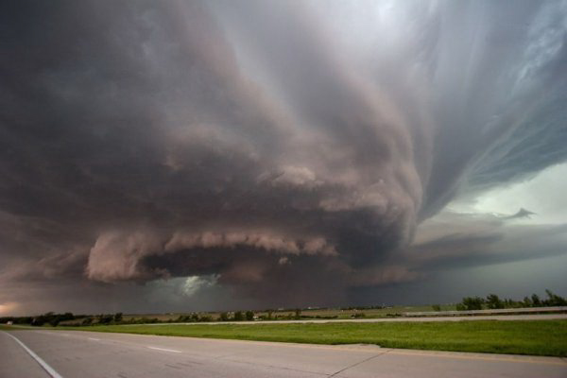
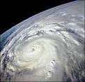
Берегитесь, УРАГАН!
Ураган — одно из атмосферных чудовищ нашей планеты, которое по разрушительной силе может сравниться с землетрясением. Он разрушает здания, опустошает поля, вырывает с корнями деревья, сносит лёгкие строения, обрывает провода, повреждает мосты и дороги. Он может поднять человека в воздух или обрушить на него обломки шифера, черепицы, стекла, кирпича, различных предметов.
В нашей стране ураганы чаще всего бывают в Приморском и Хабаровском краях, на Сахалине, Камчатке, Чукотке, Курильских островах. Один из сильнейших ураганов на Камчатке был ночью 13 марта 1988 года. Были выбиты стёкла и двери в тысячах квартир, ветер гнул светофоры и столбы, с сотен домов сорвал крыши, валил деревья. Из строя вышло электроснабжение Петропавловска-Камчатского, и город остался без тепла и воды. Скорость ветра доходила почти до 140 км/ч. Однако в последние годы участились ураганы в областях центрального федерального округа.
Шкала Бофорта

Название ветрового режима | Баллы | Скорость км/ч | Признаки
Свежий бриз  Сильный бриз  Сильный ветер  Буря  Сильная буря  Полная буря  Шторм  Ураган | 5  6  7  8  9  10  11  12 | 30,6-38,6  40,2-49,9  51,5-61,1  62,8-74,0  75,6-86,9  88,5-101,4  103,0-120,7  более 120 | качаются тонкие деревья  качаются толстые деревья  стволы деревьев сгибаются  ветви ломаются  черепица и трубы срываются  деревья вырываются с корнем  везде повреждения  большие разрушения
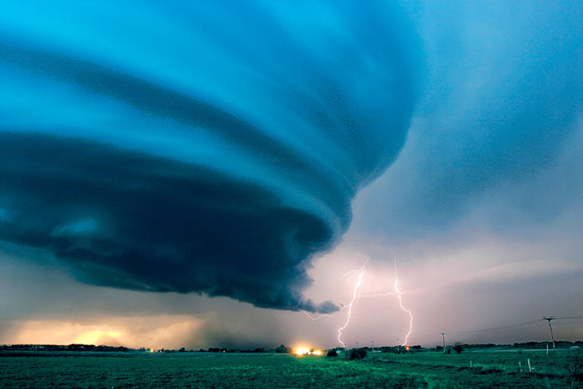

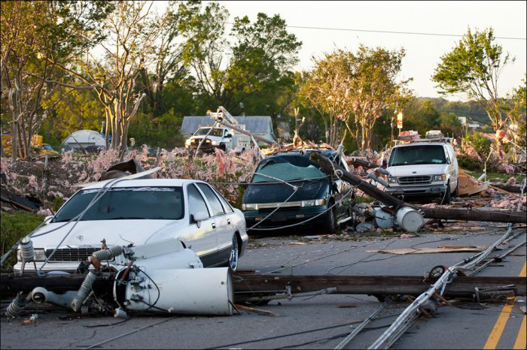
Что делать, если поступило штормовое предупреждение?

- Прежде всего — внимательно выслушать инструкции штаба ГО и ЧС. В них будет сообщено предполагаемое время и сила урагана, рекомендации по использованию убежищ и эвакуации.

Затем надо принимать личные меры самозащиты:

- с наветренной стороны здания плотно закрыть окна, двери, чердачные люки и вентиляционные отверстия; стёкла окон оклеить, по возможности защитить ставнями или щитами; чтобы уравнять внутреннее давление, с подветренной стороны двери и окна открыть и закрепить в этом положении;

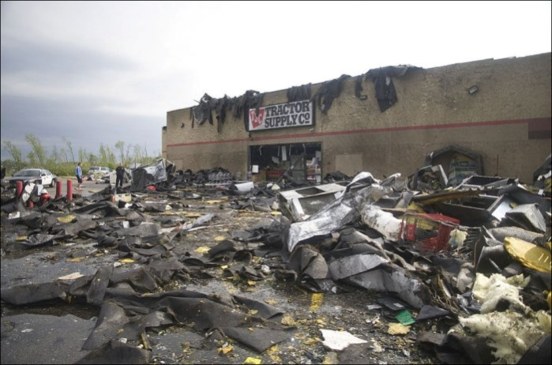
- подготовить автономный запас воды и пищи, медикаментов; взять фонарик, керосиновую лампу, свечу, походную плитку или керосинку, приёмник на батарейках; взять с собой документы и деньги;
- убрать с балконов, подоконников и лоджий вещи, которые могут быть захвачены воздушным потоком; то же касается предметов во дворе или на крыше;
- погасить огонь в печах, подготовиться к выключению оставить включёнными радиоприёмники и телевизоры: по ним может поступить новая важная информация;
- закрыть газовые краны, отключить электроэнергию;
- из лёгких зданий перейти в более прочные или убежища ГО.

